Bild | Dateiname | Bildunterschrift
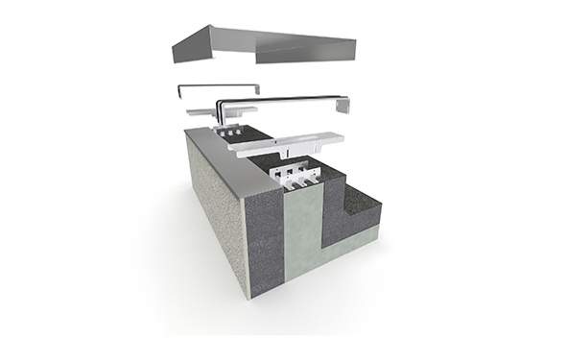 | RichardBrink_CavorFlex_01 | Die Firma Richard Brink hat ihr Sortiment im Bereich der Kantprofile um „Cavor Flex“, einer höhenverstellbaren Unterkonstruktion für Attikaabdeckungen, erweitert.  Foto: Richard Brink GmbH & Co. KG
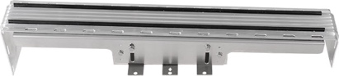 | RichardBrink_CavorFlex_02 | Gemeinsam mit den Gummilippenhaltern erfolgt die Montage der Unterkonstruktion lediglich punktuell auf Höhe der jeweiligen Kantprofil-Stöße. Das „Cavor Flex“-Kantprofilsystem beinhaltet also Halter und Verbinder und ist die Weiterentwicklung für die bewährten Gummilippenhalter.  Foto: Richard Brink GmbH & Co. KG
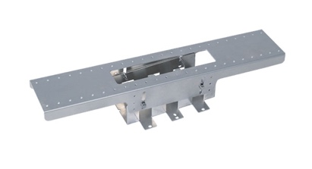 | RichardBrink_CavorFlex_03 | Die Höhenverstellbarkeit wird durch Schraubverbindungen in den vier Langlöchern erreicht, durch deren unterschiedliche Höhenjustierung die beiden ineinandergreifenden U-Profile ein zum Dach hin ausgerichtetes Gefälle erzeugen können.  Foto: Richard Brink GmbH & Co. KG
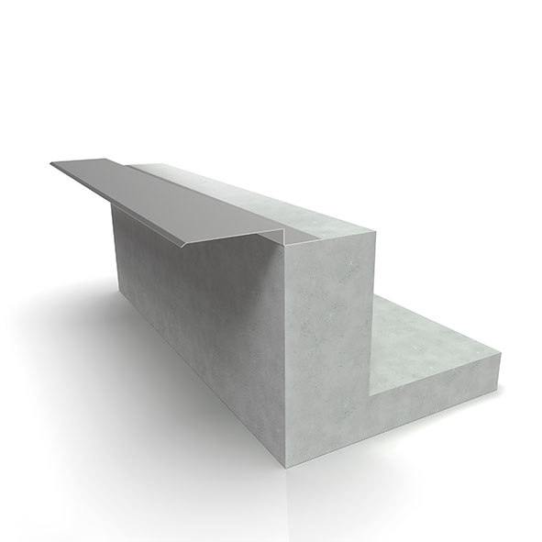 | RichardBrink_CavorFlex_04 | „Cavor Flex“ wird entweder direkt oder mittels eines optionalen Anschlag- und Wetterschutzprofils mit dem Dachrand verschraubt, welches hier in einem ersten Schritt auf der Attika befestigt wird.  Foto: Richard Brink GmbH & Co. KG
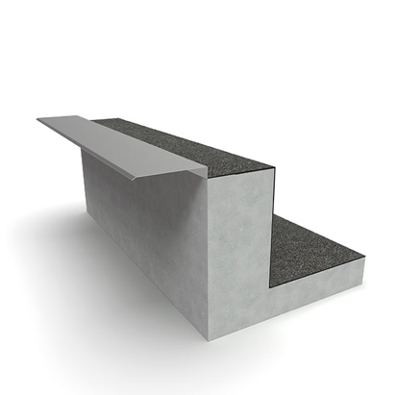 | RichardBrink_CavorFlex_05 | Ist das Profil auf dem Mauerwerk fixiert, bildet dieses im nächsten Schritt gemeinsam mit der ersten Abdichtungsbahn bereits einen vorläufigen Feuchtigkeitsschutz für die Bausubstanz.  Foto: Richard Brink GmbH & Co. KG
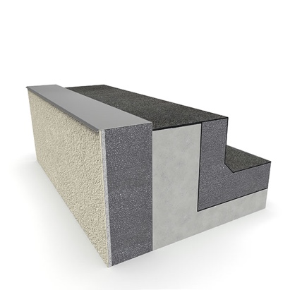 | RichardBrink_CavorFlex_06 | Anschließend können fassadenseitig sowie im Dachbereich die nötigen Dämmelemente eingebracht werden. Das Anschlag- und Wetterschutzprofil dient, wie der Name bereits verrät, hierbei als Anschlag- und Anputzblech.  Foto: Richard Brink GmbH & Co. KG
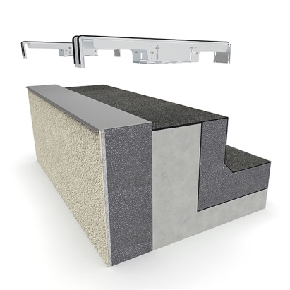 | RichardBrink_CavorFlex_07 | Die Unterkonstruktion wird daraufhin im Verbund mit den Aluminium-Gummilippenhaltern direkt auf der Attika verschraubt.  Foto: Richard Brink GmbH & Co. KG
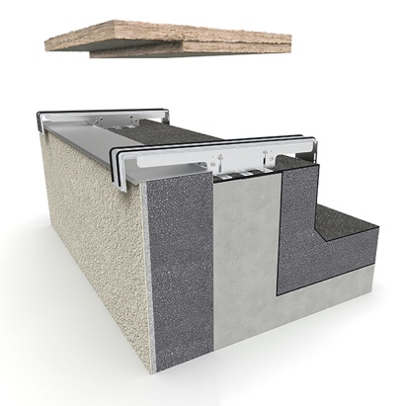 | RichardBrink_CavorFlex_08 | Nachdem mithilfe der Unterkonstruktion das notwendige Gefälle hergestellt wurde, können die freibleibenden Bereiche zwischen den Unterkonstruktionen problemlos ausgedämmt werden.  Foto: Richard Brink GmbH & Co. KG
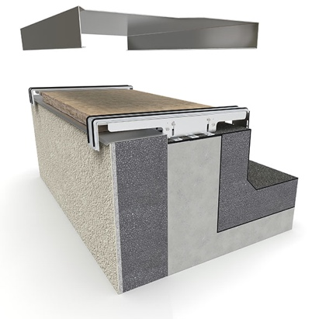 | RichardBrink_CavorFlex_09 | Abschließend werden die maßgefertigten Kantprofile „Cavor“ der Firma Richard Brink auf die vorbereitete Dachkante gesetzt und in die Gummilippenhalter eingeklickt.  Foto: Richard Brink GmbH & Co. KG
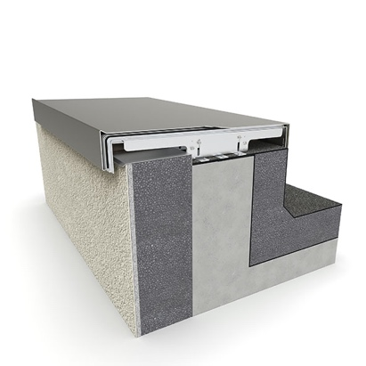 | RichardBrink_CavorFlex_10 | Anfallende Feuchtigkeit wird durch das ineinandergreifende Komplettsystem aus dem Hause Richard Brink zur Entwässerungslösung des Daches geleitet, während Attika und Fassade geschützt bleiben.  Foto: Richard Brink GmbH & Co. KG

